

BIE WEAN =
METMAKEN

TOUR 2025
RIDER
NOTE Versiebeheer:
Bökkers – Rider 2025 v.02 – Bie Wean = Metmaken Tour is de leidende Rider voor 2025
INHOUD
1. Wie / Wat / Waar
1.1 Moi! 3
1.2 Contact Informatie 3
1.3 Travelparty 3
2. Hospitality Rider
2.1 Kleedkamer 4
2.2 Consumpties 4
2.3 Catering 4
2.4 Toegang Medewerkers / Crew 4
2.5 Gastenlijst 5
2.6 Contact Hospitality Rider 5
2.7a Artiest 5
2.7 b Bökkers’ Hoe spreek je dat eigenlijk uit? 5
2.8 Social Media 5
2.9 Merchandise 5

3. Technische Rider
3.1 Veiligheid & Aansprakelijkheid 6
3.2 Transport 6
3.3 Podium & Backstage 7
3.4 Audio 8
3.5 Priklijst 10
3.6 Stageplot 11
3.7 Licht 13

1.1 MOI!

Hartstikke tof dat we binnenkort jullie keet / disco / tent / festival compleet op de kop mogen komen zetten! Wij hebben er machtig zin in! Onderstaande informatie is er om ons optreden voor jullie tot een daverend succes te maken.
Tot snel!

1.2 CONTACT INFORMATIE

- Hospitality / Productie / Vragen - Als er vragen zijn kun je altijd contact opnemen met onze tourmanager Joyce, zij weet (bijna) alles!
Joyce Bosch
tel: +31(0)6 2363 4169
mail: tourmanagement@bokkersband.nl

- Techniek - Productie - Simon Pet, crewleider en hoofd techniek, zal uiterlijk twee weken voorafgaand aan het optreden telefonisch contact opnemen om alles door te nemen.
Simon Pet
tel: +31(0)6 83 34 93 81
mail: techniek@bokkersband.nl

1.3 TRAVELPARTY
Bökkers komt met alleen maar leuke mensen jullie kant op.
Voor de exacte samenstelling van onze travelparty tijdens jullie evenement hebben we graag van tevoren even contact!

BAND: | CREW:
Hendrik Jan Bökkers | Simon Pet | Crew Leider / Hoofd Techniek / Backliner
Jim Zwinselman | Joep Jurcka | FOH Tech
Bart Petter | Robbert Arentz | Licht Tech
Jeroen Sweers | Leroy Vlaming | Monitor Tech
Stef Hoekjen | Joyce Bosch | Tourmanager
 | + 2 | Merchandise
 | Martin Rupert | Chauffeur
 | Durk Groeneveld | Chauffeur

2. HOSPITALITY RIDER

2.1 KLEEDKAMER
De opdrachtgever stelt aan de band beschikbaar
- Een afsluitbare kleedkamer met een minimale grootte van 20 m2.
- 10 handdoeken ter beschikking voor de band
- Consumpties (zoals beschreven in rider) voorradig in de kleedkamer
- Kleedkamer dient op een maximale afstand van 10 meter te zijn vanaf het podium.
- Kleedkamer is alleen toegankelijk voor band, technici en management. Organisatie draagt zorg voor weren van gasten uit backstage area en kleedkamer.
- Kleedkamers zijn enkel na akkoord van de tourmanager toegankelijk voor gasten, medewerkers en pers.
- Indien het optreden in een tent plaats vindt, dient een verlichte en verwarmde kleedkamer, alsmede een toilet, buiten de tent aanwezig te zijn.

2.2 CONSUMPTIES
We komen niet om aan te sterken, we komen om muziek te maken! Maar het is fijn wanneer
onderstaande voor ons klaarstaat:
- 3 kratten bier (gekoeld) + alcoholvrij bier
- Een assorti gekoelde frisdrank
- Voldoende kleine flesjes spa blauw + spa rood
- 4 blikjes red bull

2.3 CATERING
- Bij aankomst (Crew)
- Koffie met een broodje
- 4 flessen water,
- 2 flessen cola
- Na opbouw (Crew, ca. 5 personen)
Voorzien van een gezonde warme maaltijd, in overleg met tourmanager.
- Half uur na afloop van de show, band en crewleden (ongeveer 14 personen)
Snacks

2.4 TOEGANG MEDEWERKERS / CREW
De opdrachtgever verbindt zich gratis toegang te geven tot het optreden voor diegenen die een crewpas kunnen tonen. De band zal per optreden het voorafgaand aan de show doorgegeven aantal van deze passen uitreiken aan medewerkers en/of introducés.

2.5 GASTENLIJST
De opdrachtgever verbindt zich gratis toegang te verlenen tot het optreden aan genodigde pers en relaties die genoemd staan op de gastenlijst. Met een maximum van 15 personen.

2.6 CONTACT HOSPITALITY RIDER
Veel genoemde zaken zijn in overleg bespreekbaar. Bij niet kunnen leveren of uitvoeren van één van de condities uit de rider of algemene bepalingen neem contact op met het management.

2.7 ARTIEST
Bökkers. Hierna te noemen ‘artiest’.
De artiest zal gepubliceerd worden als “Bökkers” en niet als “DE Bökkers”.
We zien graag dat jullie de meest recente meegestuurde persfoto gebruiken, of materiaal uit de presskit van onze pagina. http://www.bokkersband.nl/download

2.7 a ‘BöKKERS’ HOE SPREEK JE DAT EIGENLIJK UIT?
De volledige bandnaam is ‘Bökkers’ Hier steet geen ‘de’ veur, dat hoef ie dr wat ons betreft dus ook niet veur te plakken
Als je Jan-Julius heet en we komen optreden op jouw Rotary Evenement, mag je ons aankondigen als ‘Dé Beukers’. In elk ander geval hebt wie liever dat je gewoon zegt
‘Bökkers’ (spreek uit als ‘Bukkers’)

2.8 BÖKKERS SOCIAL MEDIA
Bökkers is actief op onderstaande social media kanalen. Tag ons vooral in je berichten, dat maakt het voor ons makkelijker om evt. te re-posten.
Instagram: https://www.instagram.com/bokkersmuziek/
Facebook: https://www.facebook.com/bokkersmuziek
Tiktok: https://www.tiktok.com/@bokkersmuziek
Youtube: https://www.youtube.com/c/bokkersofficial

2.9 MERCHANDISE
Graag zien wij dat voor de verkoop van merchandise het volgende klaarstaat:
- Goed te bereiken OVERDEKTE plek van 4 x 3 mtr.
- Goed bereikbaar (verharde route) met rijdende flightcases of anders graag hulp hierbij.
- Tafel + (in overleg) 4x standaard dranghekken met een lengte van 3 meter per stuk.
- 1x 220 Volt aansluiting + Verlichting
De locatie van de merchandise is in overleg met tourmanager, maar bij voorkeur (en op festivals een must) zo dicht mogelijk bij het podium waar Bökkers optreedt.
3. TECHNISCHE RIDER
De technische crew arriveert circa 4 uur voor aanvang van de show

3.1 VEILIGHEID & AANSPRAKELIJKHEID
De opdrachtgever zorgt voor voldoende security voor handhaving en veiligheid van zowel artiest als crew alsmede ter voorkoming van gevaarlijke situaties en schades.
De opdrachtgever is te allen tijde aansprakelijk voor schade aan apparatuur en goederen welke is ontstaan op de locatie van het evenement. Met schades wordt bedoeld schades in de breedste zin; toegebracht met of zonder die intentie (zoals vandalisme door derden of schades door schuld van medewerkers van / dan wel ingehuurde krachten van opdrachtgever) toegebracht aan eigendommen, apparatuur en overige goederen, zowel ingehuurd als eigendom van artiest.
3.2 TRANSPORT
BEREIKBAARHEID & LOCATIE
- Techniek artiest wordt vervoerd in 1 vrachtwagen (lengte 16 meter), deze dient over een verharde ondergrond het podium te kunnen bereiken.
- In geval van feesttenten dient bij geen verharde ondergrond voorzieningen te worden getroffen, bijvoorbeeld rijplaten.
- Bij feesttenten rekening houdend dat aggregaten en exploitanten de weg naar het podium niet blokkeren.
- BELANGRIJK: De minimale locatie doorgang (deuren etc) dient 110 x 200 cm te zijn!

LADEN / LOSSEN / STAGEHANDS
Bij lossen (direct na aankomst) en laden (direct na afloop show) graag 2 nuchtere stagehands beschikbaar hebben voor hulp bij lossen en laden.
Laad- en los plek dient aan het podium te zijn, dus met klep van vrachtwagen op het podium of loadingdock of stevige ramp van minimaal 5 meter lang.

PARKEREN & TRANSPORT
- Circa 4 uur voor aanvang show zal de crew aankomen.
- De vrachtwagen (lengte 16 meter) blijft gedurende de gehele productie op de laad- en los plek staan.
- Bij voorkeur kan de band bus binnen 25 meter van het podium geparkeerd worden, inclusief een stroompunt met 32 ampère krachtstroom voor het laden van de band bus.

3.3 PODIUM & BACKSTAGE

AFMETINGEN & VEREISTEN:
- Oppervlakte totaal van het podium moet minimaal 12 x 10 meter zijn.
Het podium moet gebouwd zijn uit deugdelijk materiaal.
Het podium dient schoon, droog en vrij van rommel, glas etc, te zijn.
- Opstaphoogte moet minimaal 1 meter zijn.
- Clearance moet minimaal 4 meter zijn. (Onder Clearance wordt verstaan de hoogte van de vloer van het podium tot het laagste punt van het plafond of de laagste spant)
- Speeloppervlak is minimaal 8x6 meter van het podiumoppervlak.
Speeloppervlak mag geen oneffenheden, spleten of gaten bevatten.
- Techniekruimte van Bökkers; 2 x 3 meter nodig op stage left voor de eigen monitortafel.
Volledig gelijkvloers t.o.v. het speeloppervlak.
- Ruimte voor Opbouw & Voorbereiding Backline en eigen techniek;
4 x 12 meter backstage (up stage) achter het achterdoek.
2 x 3 meter op stage right voor opbouw.
Volledig gelijkvloers t.o.v. het speeloppervlak.
- Doorgang Backstage naar Speeloppervlak dient minimaal 3 x 3 meter te zijn.
Deze doorgang dient vrij te zijn van obstakels zodat de rolling risers het podium opgereden kunnen worden tijdens de change-over.

CHANGE OVER
De Backstage ruimte voor opbouw & voorbereiden backline moet volledig vrij zijn vanaf het begin aankomst crew Bökkers tot een uur na afloop van de show.
- Ca. 4 uur voor aanvang van de show van Bökkers zal de crew aankomen (4 uur incl. crew-diner)
- Bij aankomst van de crew dient het podium en backstage volledig ter beschikking te zijn voor Bökkers.
- FESTIVAL: in een festivalsituatie - dient er ruim voldoende ruimte backstage te zijn om de volledige backline inclusief alle rolling risers op te bouwen als voorbereiding op de daadwerkelijke change-over.
- Change-over tijd: De netto change-over zal ca. 45 minuten zijn.
- Hier moet aanwezig zijn; 1 aansluiting Shuko 220V~ 16 Amp.

DECOR
Het podium dient vanaf het moment van change-over naar Bökkers geheel vrij te zijn
van elke decoratie of decorstukken die niet door Bökkers zijn aangevraagd en dient derhalve
geheel beschikbaar te zijn t.b.v. de backline en apparatuur.
BACKDROP
Er kan door organisator uitsluitend gebruik gemaakt worden van een zwarte backdrop, zonder logo's of andere uitingen.
Bökkers neemt zelf tevens een backdrop mee, deze moet worden kunnen ingehangen.
OVERKAPPING
Bij evenementen in de openlucht dient het gehele podium, inclusief de backstage gedeeltes en ook het FOH gedeelte, voorzien te zijn van deugdelijke overkappingen om artiesten, personeel, backline en apparatuur afdoende tegen alle weersomstandigheden te beschermen.

RISERS EN BACKLINE
Bökkers neemt zelf 3 risers van 2 x 2 meter mee tbv de verhoging van drums, keyboards en decor.
Hou er s.v.p. rekening mee dat wanneer de backline van Bökkers eenmaal op het podium is gebouwd, deze niet meer verplaatst kan worden en dat de backline niet gedeeld kan worden met andere bands, muzikanten en/of artiesten.

3.4 AUDIO

PERSONEEL
Vanaf load-in tot en met load–out dienen er ter assistentie 2 vriendelijke en professionele audiotechnici aanwezig te zijn die volledig bekend zijn met de te gebruiken installatie en direct beschikbaar bij eventuele storingen of calamiteiten.
Graag 2 stagehands bij load-in, load-out (zie ‘Laden & Lossen’) voor lossen, opbouwen, afbouwen en laden FOH.

GELUIDSLIMIET
Bökkers is een Rock’n Roll band en speelt een Rock’n Roll show. Daar hoort een fatsoenlijk geluid bij met een lekker volume.
We respecteren de gangbare 103dba Laq15. Wanneer er restricties zijn horen we dit graag van te voren.

PA
Professioneel goed klinkend systeem;
- Bij aankomst ingeregeld en klaar voor gebruik
- 3- of 4-weg actief;
- Storingsvrij;
- Van een gerenommeerd merk;
- Aangevuld met frontfills
- Aangevuld met delaystack(s) waar nodig
Bv: L-Acoustics, Adamson, d&b, JBL, Synco, Martin Audio, enz.
- Voldoende capaciteit, voor de locatie en het aantal bezoekers zodat op iedere luisterpositie een volume van minimaal 106 dB-A over het volledige audio-spectrum zonder vervorming gehaald kan worden.
- Apart aan te sturen frontfills en subs worden op prijs gesteld.
De PA kan aangestuurd worden op FOH (AES/EBU of analoog) of op Stage Left (alleen analoog).
Bij voorkeur NIET via de lokale mengtafel, maar rechtstreeks in de systeemprocessor of in de systeem-matrix.

FOH
Bökkers neem een eigen FOH-setup mee, deze is uitsluitend voor de artiest en wordt niet gedeeld.
Voor de FOH-setup vragen we een schone en ontruimde positie van ca 2 x 2 meter in de FOH.
- Positie: Op ± gelijke afstand van de linkse en rechtse P.A.-stack (‘in het midden’).
- Afstand FOH vanaf stage: ca 2/3 van de locatie, doch maximaal 30 meter.
- Plaats de FOH niet op een riser of andere verhoging.
- Plaats de FOH niet onder balkons of helemaal achterin de zaal.

MULTIKABEL
Aangelegd dienen te zijn:
- 3 correct werkende, gemarkeerde cat-6 of cat-7 datakabels (1 Gbit/s Ethernet, STP);
- met RJ45 in Neutrik EtherCON connectoren tussen FOH en Stage Left (Monitorpositie)
1 = data, 2 = redundant data, 3 = spare.
- Dit zijn directe verbindingen, point to point, met een maximale lengte van 80 meter.
- 2 analoge lijnen tussen FOH en Stage Left tbv TalkBack en shoutboxjes
- 1 x Shuko 220V~ 16 Amp. kabel van Stage Left naar FOH, deze prikken we op ons monitorrack.

MONITOR
Bökkers neemt een eigen monitortafel mee, deze is uitsluitend voor de artiest en wordt niet gedeeld.
- Positie techniekruimte voor eigen monitortafel: Stage Left, hiervoor vragen wij een ontruimde en schone positie van 2 X 3 meter, gelijkvloers t.o.v. het speeloppervlak
- Wij gebruiken eigen In Ears
- Wij gebruiken onze eigen stage bekabeling, statieven, DI’s en Microfoons.

STROOM TBV AUDIO
- 1 x CEE 3F 32 Amp. kabeldeel (rood), zie ook stroomwens in de alinea “Multikabel” s.v.p.
- Aangeleverd op Stage Left (monitorpositie).

3.5 PRIKLIJST

Mass | Instrument | Micro
1 | Kick in | Sennheiser e901
2 | Kick out | Audix D6
3 | Snare top | Telefunken M81sh
4 | Snare bottom | Telefunken M80sh
5 | HiHat | Neumann KM184
6 | Racktom | Sennheiser e604
7 | Floortom 1 | Sennheiser e604
8 | Floortom 2 | Shure ß52a
9 | Overhead L. | AKG C214
10 | Overhead R. | AKG C214
11 | Spare Ch.
12 | Spare Ch.
13 | Bas | DI Avalon U5
14 | Bas | DI Ampeg SRC
15 | Pedal Steel Gitaar | DI BSS AR133
16 | Gitaar Jim 1 | DI BSS AR133
17 | Gitaar Jim 2 | DI BSS AR133
18 | Gitaar HJ 1 | DI BSS AR133
19 | Gitaar HJ 2 | DI BSS AR133
20 | Spare Ch.
21 | Key Piano L | DI Passive
22 | Key Piano R | DI Passive
23 | Key Orgel L | DI Passive
24 | Key Orgel R | DI Passive
25 | Voc Jim DSR | Sennheiser MD431-II
26 | Voc HJ DSC | Sennheiser MD431-II
27 | Voc Bart DSL | Sennheiser e945
28 | Voc Key Jeroen USR | Sennheiser MD431-I
29
30
31
32
33 | Ambiance SR
34 | Ambiance SL
35 | Intro L | Vanuit monitortafel
36 | Intro R | Vanuit monitortafel
 | TALKBACK FOH > MON | Shure 515 sgbx | Analoog 1 | > Snuitje @ MONITOR
 | TALKBACK MON > FOH | Shure 515 sgbx | Analoog 2 | > Snuitje @ FOH

3.6 Stageplot
STAGEPLOT FULL SIZE & COMPACT SHOW
- Wij maken bij voorkeur gebruik van het stageplot, zoals getekend op full size.
- Mocht dit niet mogelijk zijn om welke reden dan ook, kunnen wij de show ook in compact size uitvoeren. Mocht dit zo zijn, horen wij dit graag vooraf!
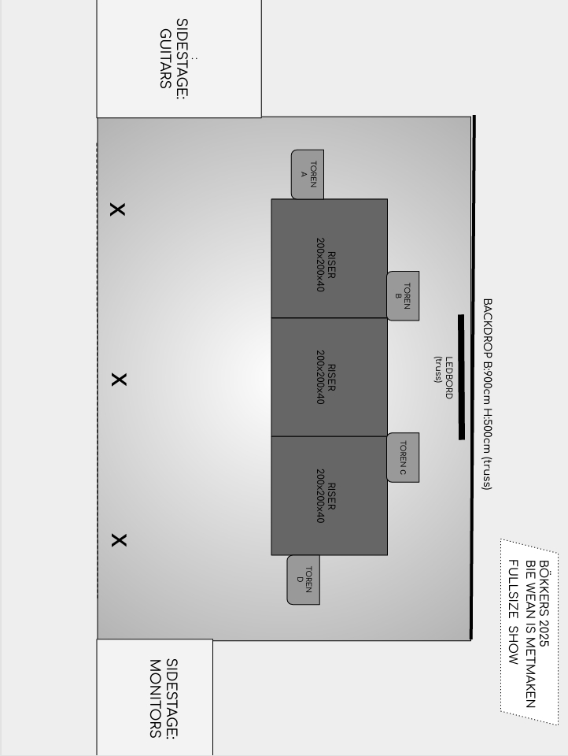
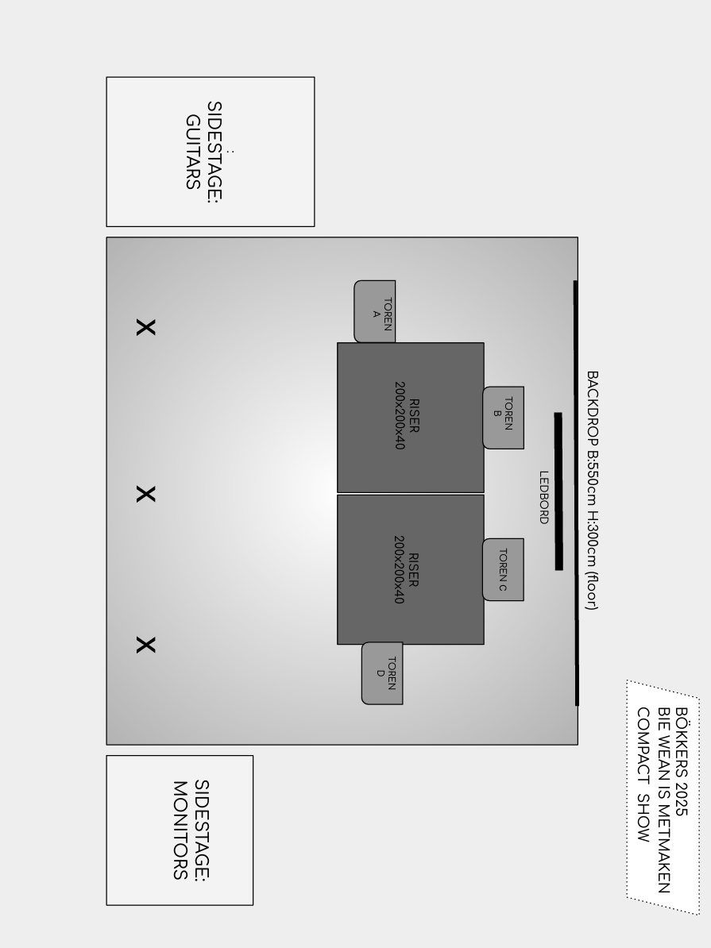

3.7 LICHT

PERSONEEL
Vanaf load-in tot en met load–out dient er ter assistentie 1 vriendelijke en professionele lichttechnicus aanwezig te zijn die volledig bekend is met de werking en aansluiting van de te gebruiken lichtset. Lichttechnicus moet direct beschikbaar zijn bij eventuele storingen of calamiteiten.

ALGEMEEN
- Bökkers moet over de gehele lichtset kunnen en mogen beschikken.
- Bökkers maakt daarnaast gebruik van een eigen vloerset, bestaande uit 4 ballettorens, een backdrop + logo-bord en een decorstuk dat dient als afrokking van de risers.

LICHTTAFEL
- Bökkers reist met eigen lichttafel (obsidian control systems nx4).
- Opdrachtgever communiceert tijdig een beschikbaar “programmeerslot”, waarbij de lichttechnicus van Bökkers volledige toegang heeft tot de lichtset via S/ACN, ofwel 4x dmx5 op FOH positie. Dit programmeerslot duurt tenminste 30, bij voorkeur 60 minuten. Op het podium dient op dit moment geen programma te zijn. Programmeerslot kan gepland worden vanaf 3,5 uur voorafgaand aan de show tot aan een uur voorafgaand aan het optreden Bökkers .
- Opdrachtgever dient een voorgeprogrammeerde lichttafel van een gangbaar merk (MA2/MA3/AVOLITES/CHAMSYS/ETC) aanwezig te hebben voor de overige acts, als backup tijdens storingen en in het geval er niet kan worden voldaan aan het benodigde programmeerslot.
- Aanwezige lichttafel dient compleet voorbereid te zijn met een goede busking - setup.
- Positie: Op FOH, naast, achter of voor de geluidstafel.
- Positie met goed zicht op het podium

Showtec, Eurolite, Strand, Compulite of low-budget / counterfeit tafels of pc-based systemen zoals Dashlight, Sunlight, etc. zijn NIET AKKOORD.

ARMATUREN

Opdrachtgever is verantwoordelijk voor het opleveren van een degelijke lichtset, bestaande uit ten minste:

BEWEGEND LICHT
- 8 x Moving heads spot (geen beams), CMY/RGB.
Vast kleurenwiel alleen als extra toevoeging op de kleurenmenging.
Minimaal MSD of vergelijkbaar, van een A merk.
- 8 x Moving heads wash, CMY/RGB.
Vast kleurenwiel alleen als extra toevoeging op de kleurenmenging.
Minimaal MSD of vergelijkbaar, van een A merk.
Voorkeur gaat uit naar: Martin, Robe, High End, Varilight, etc.

FRONTLICHT
- Voldoende frontlicht om het podium egaal uit te lichten.
- Bij voorkeur met PC’s of Fresnels ineen wash in OW of LEE 152.
- Bij voorkeur frontlicht niet met parren uitlichten.

SPECIALS
- Blinders: minimaal 8 stuks 2-light of 4-light.
- Atomic’s, zijlicht, vloerlicht en specials worden op prijs gesteld.

ROOK
Hazer (GEEN Rookmachine) met ventilator die het podium voorziet van een goed dekkende haze.
Deze wordt bij voorkeur stand-alone bedient door huistechnici.

ADVANCING
Opdrachtgever of diens AV-parter levert onze tourmanager minimaal 1 week van tevoren de volgende zaken aan:
- Stageplot/tekening
- Patchlijst
- Programmeerslot
- Indien aanwezig: visualiser-file

SPANNING / INFRA
- Een vrije 32A aansluiting op centre stage tbv vloerset.
- Een vrije 230V aansluiting op FOH positie.
- 2 correct werkende, gemarkeerde cat-6 of cat-7 datakabels (1 Gbit/s Ethernet, STP);
- met RJ45 in Neutrik EtherCON connectoren tussen FOH en centre stage
1 = vloerset, 2 = spare.
- Aansturing huislicht vanuit kan zowel via een aparte cat-6/cat-7 datakabel over S/ACN, of maximaal 4x dmx5, in beide gevallen uitsluitend op foh-positie. Let op: Geen mogelijkheid tot uitsturen Artnet.

BACKDROP
- Bökkers reist met een eigen backdrop. (zie stageplot voor afmetingen).

